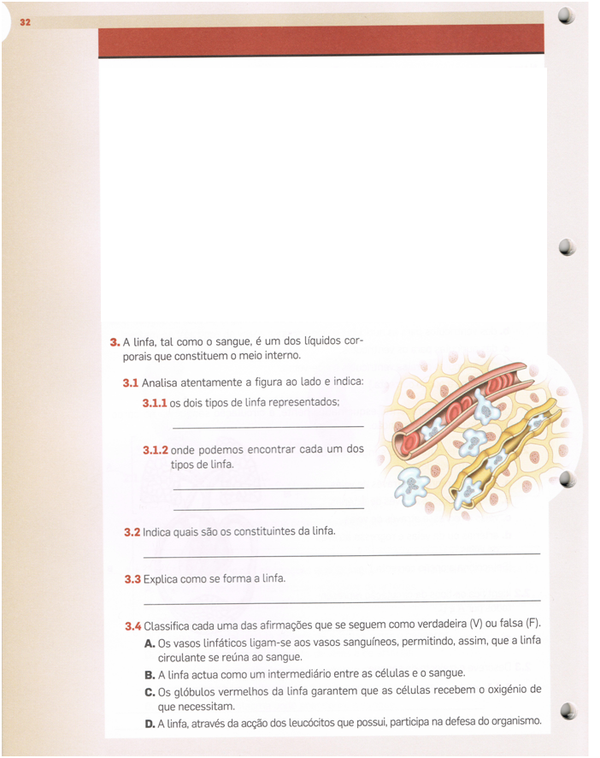

Ficha nº 15 – sistema cardiorrespiratório – Caderno de Actividades